第六届中国国际信息管理研讨会
( CSWIM2012 )

2012年6月30日- 7月1日 北京·中国
北京理工大学管理与经济学院（http://sme.bit.edu.cn）

注 册 表
基本信息
作者： 性别： 职称：
单位： 邮编：
固定电话： 移动电话： 传真：
会议定房标准：
A：友谊宾馆贵宾楼（五星级）大床房（50m²）： RMB980/天（含单早、网络）
B：友谊宾馆贵宾楼（五星级）大床房（38m²）： RMB880/天（含单早、网络）
C：友谊宾馆贵宾楼（五星级）大床房（25m²）： RMB780/天（含单早、网络）
D：北京理工大学国际教育交流中心（三星级）标准间：RMB375/天（含单早） □是否合住
E：北京理工大学国际教育交流中心（三星级）单人间：RMB275/天（含单早）
（部分房间数量有限，会务组将根据注册时间按序预定）
您预定宾馆信息：
1友谊宾馆贵宾楼： A 间； B 间； C 间；
2北京理工大学国际教育交流中心： D 间； E 间
3入住宾馆时间 离开时间

(以上联系信息请务必真实可靠，以便确认和后续联系参会人员)

注 册 费

参与身份 | 5月31日前注册  (含5月31日) | 6月1日- 6月25日  注册（含6月25日） | 6月25日- 7月1日注册
学者 | RMB750 | RMB850 | RMB1000
企业 | RMB900 | RMB1100 | RMB1300
学生 | RMB500 | RMB600 | RMB800
注册费总计 | RMB

支付费用及发票信息
发票信息 | 发票抬头： （务必填写准确）
发票信息 | 发票内容 | ◻ 会议费 ◻ 版面费 ◻会议服务费 （任选一项）
支付方式：银行转帐
银行信息：
账户名称：北京理工大学 账号：0200007609014435495
开户银行：北京海淀区工商银行紫竹院支行
通过银行转帐支付注册费请留言，其格式为：CSWIM2012 姓名、联系电话
支付后请将凭证扫描件连同注册表发给会务组。

会场和宾馆地点
本届会议主会场位于：
北京理工大学国际教育交流中心三楼报告厅（北京市海淀区北三环西路66号，北京西北三环苏州桥东南角，北京理工大学北门）

本届会议入住宾馆信息：
友谊宾馆贵宾楼(北京市海淀区中关村南大街一号) 电话：010-68498888
北京理工大学国际教育交流中心(北京市海淀区北三环西路66号) 电话：010-68945611

联系方式
注册表填写好后请Email： cswim2012@126.com
联系电话： 江汉斯13811762675 尹秋菊13611024709

第六届中国国际信息管理研讨会组委会
2012年4月
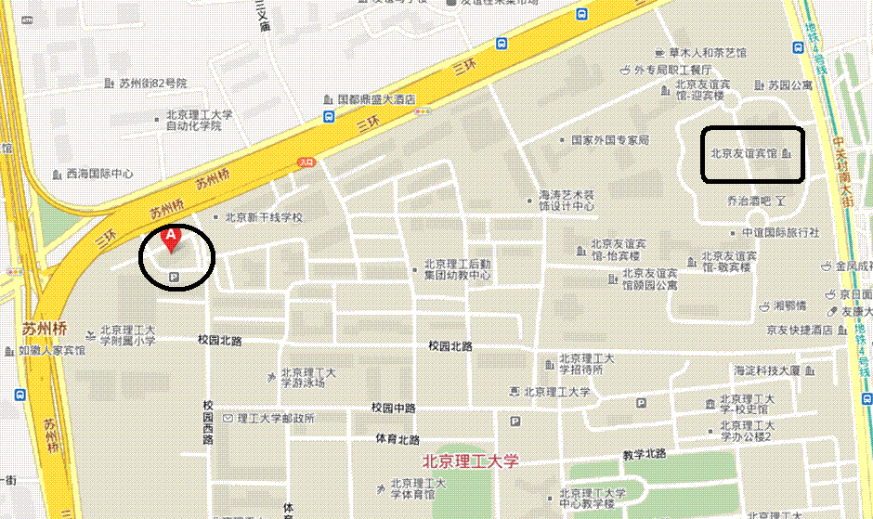
○：北京理工大学国际教育交流中心
□：北京友谊宾馆

